Baccalauréat Professionnel
TECHNICIEN DE MAINTENANCE DES SYSTÈMES ÉNERGÉTIQUES ET CLIMATIQUES
U.22 : Préparation d’intervention

Session 2019

DOSSIER SUJET-RÉPONSE

« FRANCE TELECOM MIRAIL/REYNERIE »

Les situations professionnelles |  | Temps conseillé | Pages
S1 | - Maintenance préventive : ventilo-convecteurs | 1h15 | 2/6
S2 | - Maintenance corrective : centrale de traitement d’air | 45 min | 5/6

Sous-épreuve E.22 - Unité U.22

« L’usage de tout modèle de calculatrice, avec ou sans mode examen, est autorisé ».

BACCALAURÉAT PROFESSIONNEL TECHNICIEN DE MAINTENANCE DES  SYSTÈMES ÉNERGÉTIQUES ET CLIMATIQUES |  | CODE 1909-TMS ST 11 | SESSION 2019 | DOSSIER SUJET- RÉPONSE
ÉPREUVE U22 | 19TLS MRT | DURÉE 2h | COEFFICIENT 2 | PAGE DSR 1/6

- Déterminer les activités à mener
S1 | MAINTENANCE PRÉVENTIVE : VENTILO-CONVECTEURS

Contexte :

Dans le cadre du contrat d’entretien vous devez planifier une intervention de maintenance préventive sur les ventilo-convecteurs. Vous devez réaliser l’entretien annuel des ventilo- convecteurs du circuit RDC Nord bâtiment B.
Vous disposez : (conditions ressources)
- du schéma de principe « Chauffage - Climatisation » (DT 3 page 4/15).
- de la documentation technique AERMEC (DT 9 page 11/15).
- de la gamme de maintenance préventive ventilo-convecteur (DT 10 page 12/15).

des horaires de votre entreprise :
du lundi au jeudi : 08h00 – 12h00 et 13h00 – 17h00 le vendredi : 08h00 – 12h00 et 13h00 – 16h00
Vous devez : (travail demandé)  - Déterminer les activités à mener.  - Identifier la nature du personnel pouvant réaliser l’intervention ou une partie de l’intervention et justifier le choix.  - Lister les tâches à réaliser pour effectuer l’entretien annuel des ventilo-convecteurs.  - Lister le matériel et l’outillage nécessaires à cette intervention.  - Déterminer le temps d’intervention  - Établir la méthode de mesure de tension au tableau électrique.  - Lister les équipements de protection individuelle et de balisage spécifiques à l’intervention.  - Déterminer le temps nécessaire à l’entretien, uniquement annuel, d’un ventilo-convecteur pour un seul technicien.  - Déterminer la durée totale d’intervention pour 2 techniciens pour l’ensemble des ventilo-convecteurs.  - Le client souhaite l’intervention semaine 39. Planifier la ou les date(s) possible(s) pour la réaliser à l’aide de hachures sur le planning.  - Lors de la lecture du contrat de maintenance, vous constatez que la pompe de relevage d’évacuation des condensats du ventilo- convecteur Bureau 1 doit être remplacée cette année dans le cadre du renouvellement planifié  - Indiquer le modèle du ventilo-convecteur.  - Indiquer la référence de la pièce à commander.  - Proposer un devis au client pour son remplacement. | Critères d’évaluation  - La qualification est identifiée et la justification est correcte.  - Les tâches à réaliser sont correctement listées.  - La liste est correcte.  - Le mode opératoire est correct.  - La liste est correcte.  - Le temps nécessaire est correct.  - Le calcul est correct.  - Les plages d’intervention respectent les contraintes.  - La référence est correcte.  - La référence est correcte.  - Les informations sont correctes.

- Identifier la nature du personnel pouvant réaliser l’intervention ou une partie de l’intervention et justifier le choix.

………………………………………………………………………………………………………………………………………………………………………….
………………………………………………………………………………………………………………………………………………………………………….
…………………………………………………………………………………………………………………………………………………………………………
.…………………………………………………………………………………………………………………………………………………………………………
.…………………………………………………………………………………………………………………………………………………………………………
.…………………………………………………………………………………………………………………………………………………………………………
.…………………………………………………………………………………………………………………………………………………………………………
.…………………………………………………………………………………………………………………………………………………………………………
.………………………………………………………………………………………………………………………………………………………………………….
………………………………………………………………………………………………………………………………………………………………………….

Lister les tâches à réaliser pour effectuer l’entretien annuel complet des ventilo-convecteurs.

- ……………………………………………………………………………………………………………………………………………………………………….

- ……………………………………………………………………………………………………………………………………………………………………….

- ………………………………………………………………………………………………………………………………………………………………………

- .………………………………………………………………………………………………………………………………………………………………………

- .………………………………………………………………………………………………………………………………………………………………………

- .………………………………………………………………………………………………………………………………………………………………………

Lister le matériel et l’outillage nécessaires à cette intervention.

………………………………………………………………………………………………………………………………………………………………………….
………………………………………………………………………………………………………………………………………………………………………….
…………………………………………………………………………………………………………………………………………………………………………
.…………………………………………………………………………………………………………………………………………………………………………
.…………………………………………………………………………………………………………………………………………………………………………
.…………………………………………………………………………………………………………………………………………………………………………
.…………………………………………………………………………………………………………………………………………………………………………
.…………………………………………………………………………………………………………………………………………………………………………
.………………………………………………………………………………………………………………………………………………………………………….
………………………………………………………………………………………………………………………………………………………………………….
………………………………………………………………………………………………………………………………………………………………………….
………………………………………………………………………………………………………………………………………………………………………….
………………………………………………………………………………………………………………………………………………………………………….

Déterminer le temps d’intervention

Établir la méthode de mesure de tension au tableau électrique.

  - Tracer sur l’image ci-dessous la position du commutateur de sélection de votre multimètre sachant que le réseau électrique est en monophasé.
7) Déterminer la durée totale d’intervention pour 2 techniciens pour l’ensemble des ventilo- convecteurs.

a) Indiquer le nombre de ventilo-convecteurs : ............…………………………………………………………………….............

Temps nécessaire (en heures) pour 2 techniciens :

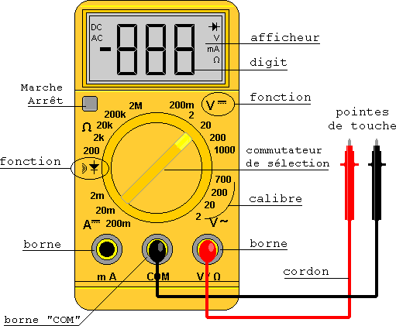

b) Indiquer sur quelles bornes vous positionnez votre multimètre (pointes de touches) pour mesurer une tension électrique (Entourer la bonne réponse) :
Phase-Phase Phase-Terre Phase-Neutre Neutre-Terre 5) Lister les équipements de protection individuelle et de balisage spécifiques à l’intervention.
………………………………………………………………………………………………………………………………………………………………………….
………………………………………………………………………………………………………………………………………………………………………….
…………………………………………………………………………………………………………………………………………………………………………
.…………………………………………………………………………………………………………………………………………………………………………
.…………………………………………………………………………………………………………………………………………………………………………
.…………………………………………………………………………………………………………………………………………………………………………
.…………………………………………………………………………………………………………………………………………………………………………
.…………………………………………………………………………………………………………………………………………………………………………
.………………………………………………………………………………………………………………………………………………………………………….
………………………………………………………………………………………………………………………………………………………………………….
………………………………………………………………………………………………………………………………………………………………………….

6) Déterminer le temps nécessaire à l’entretien, uniquement annuel, d’un ventilo-convecteur pour un seul technicien.

Temps par unité : ………..…….+…………...….+…………..…….+……….…….+………..…….+……….……. = ………….... heure

.…………………………………………………………………………………………………………………………………………………………………………
.…………………………………………………………………………………………………………………………………………………………………………
.………………………………………………………………………………………………………………………………………………………………………….
………………………………………………………………………………………………………………………………………………………………………….
………………………………………………………………………………………………………………………………………………………………………….

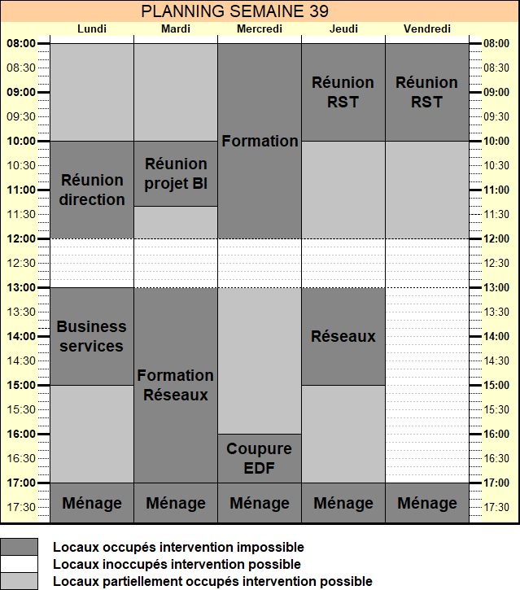
Le client souhaite l’intervention semaine 39. Planifier la ou les date(s) possible(s) pour la réaliser à l’aide de hachures sur le planning.

- Lors de la lecture du contrat de maintenance, vous constatez que la pompe de relevage d’évacuation des condensats du ventilo-convecteur Bureau 1 doit être remplacée cette
année dans le cadre du renouvellement planifié. Compléter les cases grisées sur le devis :

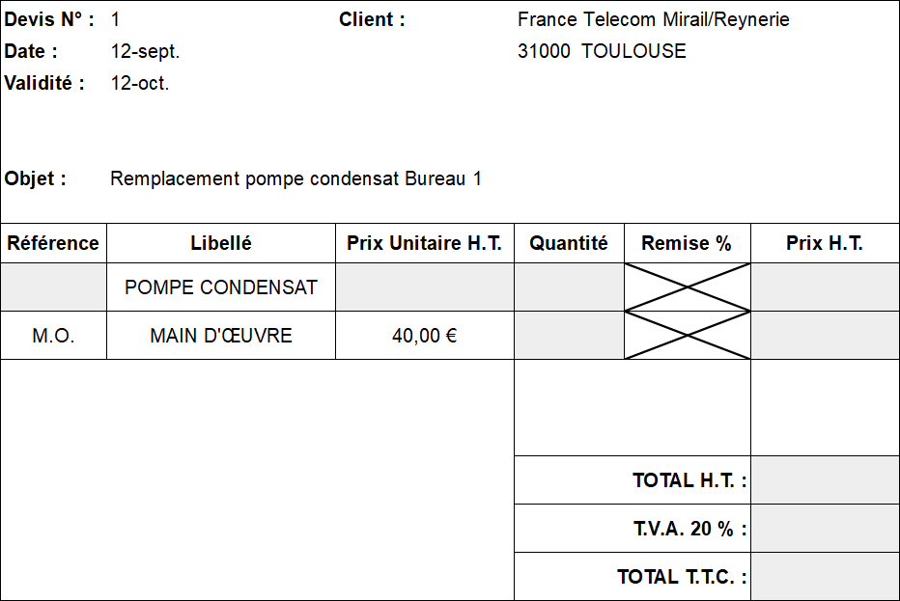
Indiquer le modèle du ventilo-convecteur.
………………………………………………………………………………………………………………………………………………………………………….
………………………………………………………………………………………………………………………………………………………………………….
…………………………………………………………………………………………………………………………………………………………………………
.…………………………………………………………………………………………………………………………………………………………………………
.…………………………………………………………………………………………………………………………………………………………………………

Indiquer la référence de la pièce à commander.
………………………………………………………………………………………………………………………………………………………………………….
………………………………………………………………………………………………………………………………………………………………………….
…………………………………………………………………………………………………………………………………………………………………………
.…………………………………………………………………………………………………………………………………………………………………………
.…………………………………………………………………………………………………………………………………………………………………………

Proposer un devis au client pour son remplacement à l’aide des données suivantes :

- temps prévisionnel d’intervention : 30 min.

- tarif horaire main-d’œuvre : 40 €/h.

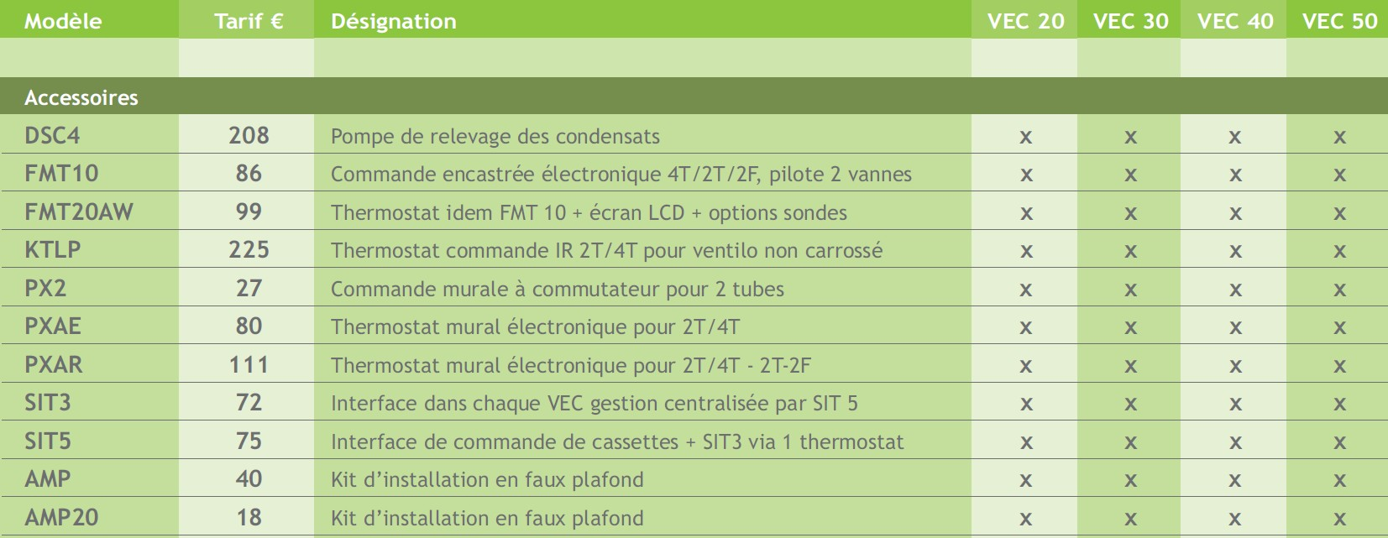
- tarif pièces détachées :

  - Informations sur le matériel installé
S2 | MAINTENANCE CORRECTIVE : CENTRALE DE TRAITEMENT D’AIR

Contexte :
En raison d’un problème de renouvellement d’air de la salle de réunion du bâtiment B, vous êtes chargé d’intervenir sur la centrale de traitement d’air double flux. À la suite d’un relevé de fonctionnement vous constatez que le débit d’air de la centrale est insuffisant et que les filtres d’air neuf et d’air extrait sont colmatés. Vous décidez de les remplacer et de contrôler l’état du ventilateur de soufflage.

Vous disposez : (conditions ressources)
- du schéma de principe « Chauffage - Climatisation » (DT 3 page 4/15).
- de la documentation technique de la centrale de traitement d’air (DT 6 pages 7/15 à 9/15).
- de la liste des pièces détachées France Air (DT 7 page 9/15).
- d’une fiche Prévention Hygiène-Sécurité « Travail en hauteur » (DT 15 page 15/15).

Vous devez : (travail demandé)  - Informations sur le matériel installé  - Donner la référence complète de la centrale de traitement d’air.  - Donner la référence des filtres à remplacer sur l’air extrait.  - Donner la cote minimale en [mm] nécessaire pour retirer les filtres.  - Choisir une solution pour accéder à la centrale en faux plafond en toute sécurité  - Intervention corrective  - Donner le mode opératoire de démontage du ventilateur soufflage.  - Donner les informations et références des pièces détachées en vue de l’élaboration du livret de maintenance. | Critères d’évaluation  - Les informations sont correctes.  - Les informations sont correctes.  - La valeur de la cote est correcte.  - Le choix du matériel est adapté à la situation.  - La chronologie du mode opératoire permet le démontage.  - Les informations sont complètes.
- Donner la référence complète de la centrale de traitement d’air. Marque : ……………………………………………………………………………..…...
Type : ………………………………………………………………………………..……...
n° de série : ……………………………………………………………………………...

Donner la référence des filtres à remplacer sur l’air extrait (air repris).

Air extrait (air repris)
- Type de filtre :
……………………………………………………………………………...

- Nombre de filtres :
……………………………………………………………………………...

- Référence France Air :
……………………………………………………………………………...

- Dimensions :
……………………………………………………………………………...

- Donner la cote minimale en [mm] nécessaire pour retirer les filtres.
………………………………………………………………………………………………………………………………………………………………………

Choisir une solution pour accéder à la centrale en faux plafond en toute sécurité.
Matériel sélectionné : ……………………………………………………….…………………………………...………………………………….
Norme de construction : …………………………………………………………….………………………….………………………………….

Raison de ce choix :
……………………………………………………………………………………………….……………………………………………………………………...
………………………………………………………………………………………………………………………………………………………………………
………………………………………………………………………………………………………………………………………………………………………
………………………………………………………………………………………………………………………………………………………………………
………………………………………………………………………………………………………………………………………………………………………
………………………………………………………………………………………………………………………………………………………………………
………………………………………………………………………………………………………………………………………………………………………
………………………………………………………………………………………………………………………………………………………………………
………………………………………………………………………………………………………………………………………………………………………
………………………………………………………………………………………………………………………………………………………………………

B) Intervention corrective

Donner le mode opératoire de démontage du ventilateur soufflage.
- Donner les informations et références des pièces détachées en vue de l’élaboration du livret de maintenance.

REGISTRE + CONDENSATEUR
Registre air neuf | Dimension : ………………………………………………………
Registre air neuf + servomoteur | Code : …………………………………………………………….
Servomoteur | Code : ……………………………………………………………
Condensateur | Type : ……………. ……Code : …………………………………
RÉGULATION
Boîtier de commande | Code : …………………………………………………………..
Visserie | Code : …………………………………………………………..
Relais SSR 40A | Code : …………………………………………………………..
Relais SSR 60A | Code : …………………………………………………………..
Transformateur | Code : …………………………………………………………..
Motoventilateur | Quantité :………………. Code :............................................
Échangeur contre-flux | Quantité : ……………….Code : ……………………………..
SERVOMOTEUR
Servomoteur by-pass | Réf. : Quantité : Code :
Pressostat | Code : ……………………………………………………………

n° | Activité
1
2
3
4
5
6
7

